TÀI LIỆU HƯỚNG DẪN
VIBE CODING
XÂY DỰNG ỨNG DỤNG BẰNG CLAUDE CODE

Hướng dẫn từng bước cho người mới: từ ý tưởng đến ứng dụng chạy thật
Áp dụng cho mọi loại ứng dụng: web nội bộ, dashboard, landing page…
Đúc kết từ kinh nghiệm thực tế xây dựng ứng dụng bằng Claude Code
Phiên bản 1.2 – Tháng 10/2026
MỤC LỤC
PHẦN I. TỔNG QUAN VỀ VIBE CODING 3
1. Vibe coding là gì 3
2. Phân vai giữa bạn và AI 3
3. Claude Code và các cách sử dụng 3
4. Yêu cầu tài khoản và máy tính 4
5. Quy trình tổng thể 8 bước 4
PHẦN II. CÀI ĐẶT VÀ ĐĂNG NHẬP CÔNG CỤ 5
1. Tạo và đăng nhập tài khoản cần thiết 5
2. Cách A – Dùng trên web (claude.ai/code), khuyên dùng cho người mới 5
3. Cách B – Cài trên máy tính (terminal) 6
4. Đăng nhập Claude Code trên terminal 7
5. Các lệnh hữu ích 8
PHẦN III. QUY TRÌNH VIBE CODING 8 BƯỚC 9
1. Bước 1 – Xác định ý tưởng và phạm vi 9
2. Bước 2 – Chọn công nghệ và chuẩn bị 9
3. Bước 3 – Viết đặc tả và file CLAUDE.md 10
4. Bước 4 – Xây dựng theo vòng lặp nhỏ 10
5. Bước 5 – Kiểm thử trước khi đưa lên 11
6. Bước 6 – Rà soát và bảo mật 11
7. Bước 7 – Commit, Pull Request và Merge 12
8. Bước 8 – Triển khai và vận hành 12
PHẦN IV. KỸ THUẬT VIẾT YÊU CẦU (PROMPT) HIỆU QUẢ 13
1. Cấu trúc yêu cầu 5 phần 13
2. Mẫu yêu cầu dùng ngay 13
3. Yêu cầu chưa tốt và cách viết lại 14
4. Mẹo làm việc với Claude Code 14
PHẦN V. VIẾT HƯỚNG DẪN ĐĂNG NHẬP CHO NGƯỜI DÙNG APP 15
1. Yêu cầu Claude tạo tài liệu hướng dẫn 15
2. Mẫu tham khảo: hướng dẫn đăng nhập một ứng dụng 15
PHẦN VI. LỖI THƯỜNG GẶP VÀ CÁCH PHÒNG TRÁNH 19
1. Nguyên tắc an toàn 20
2. Nguyên tắc làm việc hiệu quả 20
3. Tích hợp dịch vụ ngoài: email, đăng nhập, AI 20
4. Báo lỗi và yêu cầu tính năng hiệu quả 21
5. Giữ tài liệu luôn khớp với app 21
6. Làm việc với AI review (Codex) và PR 22
PHẦN VII. PHỤ LỤC 23
1. Danh sách kiểm tra trước khi merge 23
2. Lệnh Git thường gặp 23
3. Thuật ngữ 23
4. Nguồn tham khảo chính thức 24

Ghi chú: Nếu mục lục chưa hiện đúng số trang, bấm chuột phải vào mục lục → Update Field / Cập nhật trường → Update entire table / Cập nhật toàn bộ bảng.

PHẦN I. TỔNG QUAN VỀ VIBE CODING

1. Vibe coding là gì
Vibe coding là cách xây dựng phần mềm bằng ngôn ngữ tự nhiên: bạn mô tả điều mình muốn (bằng lời, ảnh chụp màn hình, ví dụ), trợ lý AI viết mã, chạy thử và sửa lỗi; bạn đóng vai người định hướng sản phẩm và người nghiệm thu. Bạn không cần thuộc cú pháp lập trình, nhưng cần biết mình muốn gì, kiểm tra kết quả ra sao và khi nào phải ra quyết định.
Vibe coding phù hợp để làm nhanh các công cụ nội bộ, bản mẫu (prototype), trang giới thiệu, dashboard, ứng dụng quản lý công việc nhỏ và vừa. Với hệ thống lớn, nhạy cảm (tài chính, y tế, dữ liệu cá nhân số lượng lớn), vẫn dùng được nhưng bắt buộc có người hiểu kỹ thuật rà soát bảo mật và kiến trúc.

2. Phân vai giữa bạn và AI
Khía cạnh | Bạn (người làm sản phẩm) | Claude Code (trợ lý lập trình)
Sản phẩm | Quyết định làm gì, cho ai, ưu tiên nào | Đề xuất giải pháp, phản biện yêu cầu chưa hợp lý
Kỹ thuật | Chốt quyết định lớn: giữ/bỏ tính năng, đổi dữ liệu, chi phí | Đọc mã, viết mã, thiết kế dữ liệu, kiểm thử, sửa lỗi
Chất lượng | Dùng thử, chụp màn hình lỗi, nghiệm thu | Chạy kiểm tra tự động, chạy thử trên trình duyệt
Phát hành | Xem và merge Pull Request, kiểm tra bản thật | Commit, push, mở PR, viết mô tả thay đổi

3. Claude Code và các cách sử dụng
Claude Code là trợ lý lập trình của Anthropic, làm việc trực tiếp trên mã nguồn: đọc file, chạy lệnh, sửa mã, dùng Git. Theo tài liệu chính thức (code.claude.com/docs), có thể dùng trên nhiều nơi:
Cách dùng | Chạy ở đâu | Phù hợp khi
Terminal (CLI) – lệnh claude | Máy tính của bạn | Mã nguồn để trên máy, muốn chạy ứng dụng ngay tại máy
Desktop app | Máy của bạn (Local) hoặc đám mây (Cloud) | Muốn giao diện đồ hoạ, không quen terminal
Web – claude.ai/code | Máy ảo đám mây do Anthropic quản lý | Mã nguồn trên GitHub; muốn giao việc chạy nền, theo dõi từ điện thoại
VS Code / JetBrains | Trong trình soạn mã trên máy | Muốn xem thay đổi ngay trong trình soạn mã
Ứng dụng Claude trên điện thoại (tab Code) | Đám mây | Theo dõi, trả lời, giao thêm việc khi không ngồi máy

Gợi ý cho người mới: Nếu chưa từng dùng terminal, hãy bắt đầu với claude.ai/code (web) hoặc Desktop app: không phải cài môi trường lập trình trên máy, mọi thứ chạy trên máy ảo đám mây gắn với kho mã GitHub.

4. Yêu cầu tài khoản và máy tính
- Tài khoản Claude: cần gói Pro, Max, Team, Enterprise hoặc tài khoản Console. Gói Free của claude.ai không bao gồm Claude Code (nguồn: code.claude.com/docs/en/setup).
- Phiên đám mây trên web: có trên Pro, Max, Team và Enterprise (với loại seat phù hợp).
- Máy tính (nếu cài trên máy): macOS 13+, Windows 10 1809+ hoặc Windows Server 2019+, Ubuntu 20.04+, Debian 10+, Alpine 3.19+; RAM từ 4 GB; có Internet.
- Tài khoản GitHub: lưu mã nguồn, tạo nhánh, Pull Request (bắt buộc nếu dùng bản web).
- Tuỳ ứng dụng: nơi triển khai (Vercel, Netlify, Render…), cơ sở dữ liệu (PostgreSQL trên Supabase, Neon…), dịch vụ gửi email, khoá API của dịch vụ AI nếu app có tính năng AI.
Lưu ý: Gói, giá và tính năng thay đổi theo thời gian. Trước khi mua hoặc triển khai cho tổ chức, kiểm tra lại tại code.claude.com/docs và trang giá chính thức của Anthropic.

5. Quy trình tổng thể 8 bước
Bước 1–3 làm một lần khi khởi động dự án; bước 4–7 lặp lại cho từng tính năng; bước 8 diễn ra sau mỗi lần phát hành. Chi tiết từng bước ở Phần III.
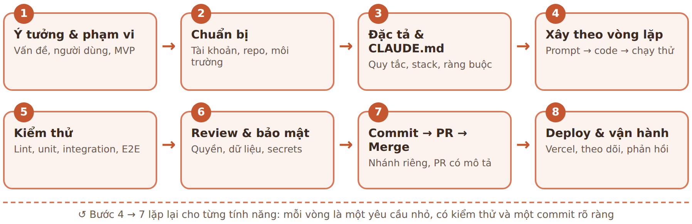
Hình 1. Quy trình vibe coding 8 bước

PHẦN II. CÀI ĐẶT VÀ ĐĂNG NHẬP CÔNG CỤ

1. Tạo và đăng nhập tài khoản cần thiết
Bước 1. Tài khoản Claude: truy cập claude.ai, đăng ký bằng email hoặc Google, chọn gói có Claude Code (Pro trở lên).
Bước 2. Tài khoản GitHub: truy cập github.com, đăng ký (Sign up), xác minh email. Tạo một repository mới cho dự án (chọn Private nếu là dự án nội bộ).
Bước 3. Tài khoản nơi triển khai (ví dụ Vercel): đăng nhập bằng chính tài khoản GitHub (Continue with GitHub) để liên kết repo dễ dàng.
Bước 4. Cơ sở dữ liệu (nếu app cần lưu dữ liệu): tạo project trên Supabase hoặc Neon, lấy chuỗi kết nối (connection string) và chỉ dán vào mục biến môi trường của nơi triển khai, không dán vào chat.

2. Cách A – Dùng trên web (claude.ai/code), khuyên dùng cho người mới
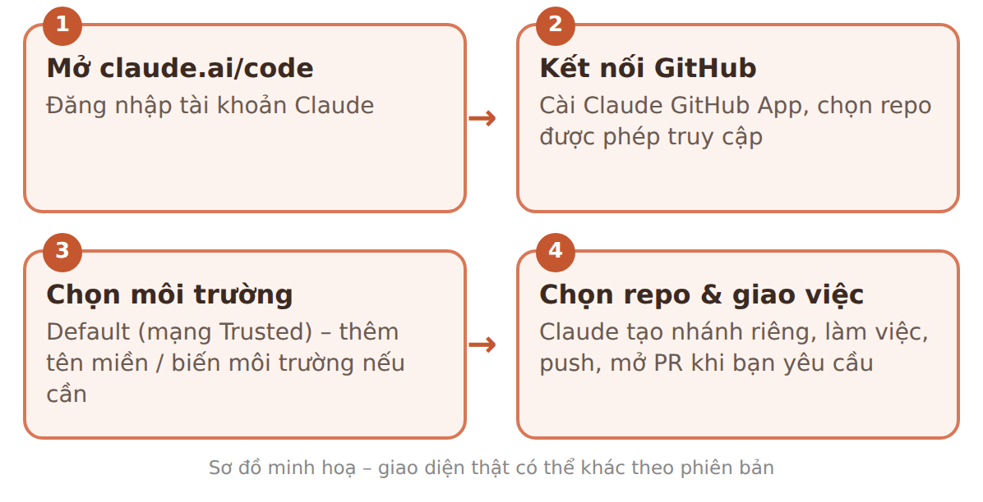
Hình 2. Luồng bắt đầu một phiên Claude Code trên web (sơ đồ minh hoạ)
Bước 1. Mở trình duyệt, truy cập claude.ai/code và đăng nhập tài khoản Claude.
Bước 2. Kết nối GitHub: làm theo hướng dẫn trên màn hình để cài Claude GitHub App, chọn các repository Claude được phép truy cập (repo riêng tư cần được chọn trong danh sách này).
Bước 3. Chọn môi trường (environment): lần đầu, hệ thống tạo môi trường Default với mức mạng Trusted. Môi trường quy định quyền truy cập mạng, biến môi trường và script cài đặt khi khởi động.
Bước 4. Chọn repository, nhập yêu cầu đầu tiên (mẫu ở Phần IV) và gửi. Claude tạo một phiên mới, sao chép repo vào máy ảo riêng và làm việc trên nhánh riêng.
Bước 5. Theo dõi tiến độ, trả lời câu hỏi của Claude, xem phần thay đổi (diff). Khi xong, yêu cầu Claude push và mở Pull Request.
Mẹo: Nếu app cần tải thư viện từ một máy chủ không có trong danh sách cho phép, lệnh cài sẽ bị chặn. Vào menu môi trường trên thanh tiêu đề phiên → Edit → Network access → thêm tên miền vào Allowed domains.

3. Cách B – Cài trên máy tính (terminal)
Bước 1. Mở terminal: Terminal trên macOS/Linux; PowerShell hoặc Command Prompt (CMD) trên Windows.
Bước 2. Chạy lệnh cài đặt chính thức theo hệ điều hành (lệnh không hiện tiến trình trong lúc tải):
# macOS, Linux, WSL
curl -fsSL https://claude.ai/install.sh | bash

# Windows PowerShell
irm https://claude.ai/install.ps1 | iex

# Windows CMD
curl -fsSL https://claude.ai/install.cmd -o install.cmd && install.cmd && del install.cmd
Bước 3. Mở cửa sổ terminal mới, gõ claude --version. Cài thành công khi màn hình in ra số phiên bản.
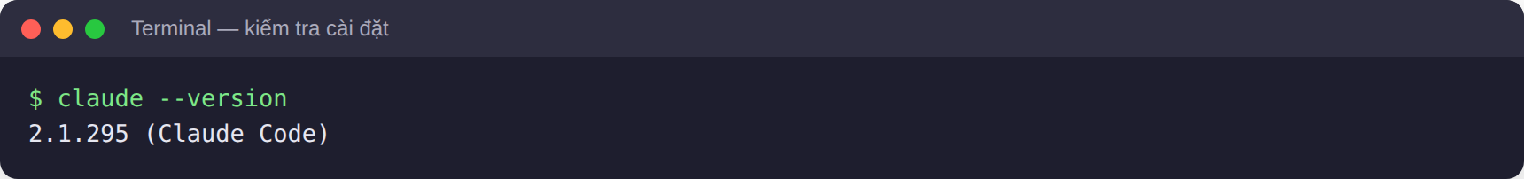
Hình 3. Kiểm tra cài đặt bằng lệnh claude --version (ảnh chụp terminal thật)
Bước 4. Nếu báo không tìm thấy lệnh claude: đóng hẳn terminal rồi mở lại; nếu vẫn lỗi, chạy claude doctor để chẩn đoán hoặc xem mục Troubleshoot installation trong tài liệu chính thức.
Cách cài khác: Homebrew (brew install --cask claude-code), WinGet (winget install Anthropic.ClaudeCode) hoặc npm (npm install -g @anthropic-ai/claude-code, cần Node.js 22+). Không dùng sudo npm install -g.

4. Đăng nhập Claude Code trên terminal
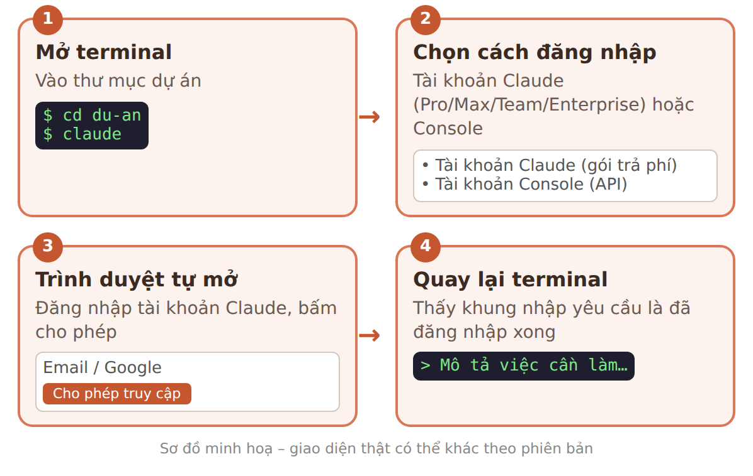
Hình 4. Luồng đăng nhập Claude Code trên terminal (sơ đồ minh hoạ)
Bước 1. Vào thư mục dự án (ví dụ cd du-an-cua-toi), gõ claude và nhấn Enter.
Bước 2. Lần đầu chạy, Claude Code yêu cầu đăng nhập. Chọn tài khoản Claude nếu bạn dùng gói Pro/Max/Team/Enterprise, hoặc Console nếu dùng tài khoản API.
Bước 3. Trình duyệt tự mở trang đăng nhập của Claude. Đăng nhập đúng tài khoản có gói phù hợp và bấm cho phép truy cập.
Bước 4. Quay lại terminal: khi thấy khung nhập yêu cầu là đã đăng nhập xong. Lần sau chỉ cần gõ claude trong thư mục dự án.
Bước 5. Muốn đổi tài khoản: gõ /login ngay trong phiên, hoặc chạy claude auth login ngoài terminal.
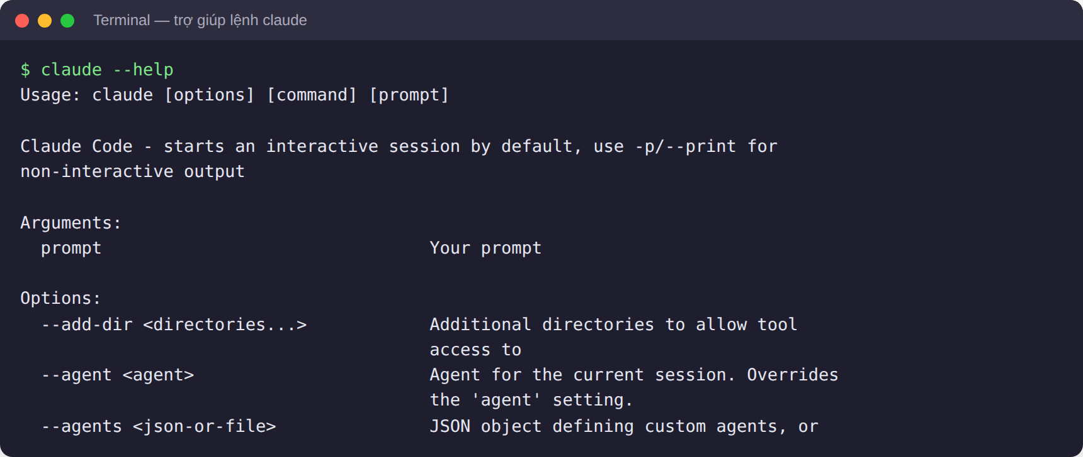
Hình 5. Danh sách tuỳ chọn khi khởi động: claude --help (ảnh chụp terminal thật)

5. Các lệnh hữu ích
Lệnh | Tác dụng
/init | Tạo file CLAUDE.md mô tả dự án cho Claude (chạy một lần đầu dự án)
/login | Đăng nhập lại hoặc đổi tài khoản
/model | Đổi model đang dùng
/context | Xem ngữ cảnh hội thoại đang chiếm bao nhiêu
/compact | Tóm tắt hội thoại để giải phóng ngữ cảnh khi phiên đã dài
claude doctor | Chẩn đoán cài đặt và cấu hình (chạy ngoài phiên)
claude --cloud "yêu cầu" | Từ terminal, tạo một phiên đám mây mới cho repo hiện tại
claude --teleport | Kéo một phiên đám mây về tiếp tục trên terminal

PHẦN III. QUY TRÌNH VIBE CODING 8 BƯỚC

1. Bước 1 – Xác định ý tưởng và phạm vi
Trước khi mở Claude Code, viết một trang ngắn trả lời 5 câu hỏi dưới đây. Đây là đầu vào quan trọng nhất: AI làm tốt khi biết rõ mục tiêu và giới hạn.
Câu hỏi | Gợi ý trả lời | Ví dụ: app quản lý đơn nghỉ phép
Vấn đề cần giải quyết? | Nỗi đau cụ thể, đang làm thủ công thế nào | Đơn nghỉ phép gửi qua email, khó theo dõi số ngày còn lại
Ai dùng? Vai trò nào? | Liệt kê vai trò và quyền của từng vai trò | Nhân viên (tạo đơn), Quản lý (duyệt), HR (xem tất cả, xuất báo cáo)
Bản đầu (MVP) gồm gì? | 3–5 chức năng cốt lõi | Đăng nhập, tạo đơn, duyệt/từ chối, xem số ngày phép còn lại
Không làm gì? | Ghi rõ ngoài phạm vi để AI không làm thừa | Chưa tích hợp chấm công, chưa có app điện thoại
Đo thành công? | Chỉ số kiểm chứng được | 100% đơn đi qua app; duyệt trong 24 giờ

2. Bước 2 – Chọn công nghệ và chuẩn bị
Nếu chưa rành kỹ thuật, hãy để Claude đề xuất, nhưng yêu cầu chọn công nghệ phổ biến, có tài liệu tốt và miễn phí ở quy mô nhỏ. Gợi ý theo loại ứng dụng (đây là khuyến nghị, không phải bắt buộc):
Loại ứng dụng | Gợi ý công nghệ | Nơi triển khai
Trang giới thiệu, landing page | HTML/CSS hoặc Next.js tĩnh | Vercel, Netlify, GitHub Pages
Công cụ nội bộ có đăng nhập, lưu dữ liệu | Next.js + TypeScript + PostgreSQL (Prisma) + Auth.js | Vercel + Supabase/Neon
Dashboard từ file Excel/CSV | Next.js hoặc Python (Streamlit) + thư viện biểu đồ | Vercel, Streamlit Community Cloud
Tự động hoá quy trình Microsoft 365 | Power Automate / Power Apps (ít code), hoặc script gọi Microsoft Graph | Môi trường Microsoft 365 của tổ chức

Bước 1. Tạo repository trên GitHub; kết nối với Claude Code (Phần II).
Bước 2. Tạo project trên nơi triển khai, liên kết repo để tự động deploy khi nhánh chính thay đổi; mỗi Pull Request có bản xem trước (preview).
Bước 3. Khai báo khoá bí mật, chuỗi kết nối cơ sở dữ liệu trong Environment Variables của nơi triển khai.
Bảo mật: Không bao giờ dán mật khẩu, khoá API hay chuỗi kết nối cơ sở dữ liệu vào khung chat. Mã nguồn chỉ đọc chúng qua tên biến môi trường.

3. Bước 3 – Viết đặc tả và file CLAUDE.md
CLAUDE.md là file đặt ở thư mục gốc của repo; Claude Code tự đọc file này ở đầu mỗi phiên. Ghi vào đây các quy tắc bất biến để không phải nhắc lại mỗi lần. Có thể tạo nhanh bằng lệnh /init rồi bổ sung theo mẫu:
# Dự án: <Tên app> – <mô tả 1 dòng>

## Người dùng & vai trò
- Nhân viên: tạo đơn | Quản lý: duyệt | HR: xem tất cả, xuất báo cáo

## Công nghệ
- Next.js + TypeScript + Tailwind; PostgreSQL + Prisma; Auth.js

## Quy tắc bắt buộc
- Khoá bí mật và chuỗi kết nối CHỈ đọc từ biến môi trường.
- Thay đổi cấu trúc dữ liệu CHỈ qua migration, không sửa DB bằng tay.
- Không dùng localStorage hoặc dữ liệu giả làm nơi lưu dữ liệu thật.
- Dữ liệu production: chỉ đọc để chẩn đoán; ghi/xoá phải được tôi đồng ý.
- Mọi API kiểm tra đăng nhập và quyền theo vai trò.

## Trước khi commit (phải đạt hết)
- typecheck, lint, unit test, integration test, build

## Quy ước
- Giao diện tiếng Việt (và tiếng Anh nếu cần); commit message rõ lý do.

4. Bước 4 – Xây dựng theo vòng lặp nhỏ
Nguyên tắc cốt lõi: mỗi vòng lặp chỉ một yêu cầu rõ ràng, kiểm tra được. Một vòng lặp gồm:
- Bạn mô tả yêu cầu theo mẫu ở Phần IV (kèm ảnh chụp màn hình nếu liên quan giao diện).
- Claude đọc mã liên quan, giải thích nguyên nhân/cách làm, và hỏi lại nếu có quyết định thuộc về bạn.
- Claude sửa mã, chạy kiểm thử, chạy ứng dụng và chụp màn hình để tự kiểm tra.
- Claude commit và push; bạn xem kết quả trên bản preview.
- Bạn nghiệm thu, hoặc phản hồi tiếp cho vòng sau.
Thứ tự xây dựng nên đi từ nền móng lên: (1) đăng nhập và phân quyền → (2) dữ liệu chính và màn hình danh sách/chi tiết → (3) luồng nghiệp vụ (duyệt, thông báo) → (4) báo cáo, dashboard → (5) tính năng nâng cao (AI, tích hợp).
Ví dụ thực tế: Người dùng gửi ảnh bộ lọc OKR kèm yêu cầu "tính năng team đang không sử dụng được, đề xuất cải thiện hoặc bỏ; phần Custom trong chọn thời gian chưa dùng được". Claude đọc mã, chỉ ra nguyên nhân (không có màn hình quản lý team; bộ lọc Custom không có ô chọn ngày), đưa ra đề xuất và chờ người dùng chốt "bỏ team" rồi mới làm, vì đây là quyết định sản phẩm.

5. Bước 5 – Kiểm thử trước khi đưa lên
Yêu cầu Claude chạy đủ các lớp kiểm tra và báo kết quả thật (số test đạt/không đạt, ảnh chụp sau khi sửa). Không chấp nhận câu trả lời kiểu "chắc là chạy được".
Lớp kiểm tra | Lệnh thường gặp (dự án JavaScript/TypeScript) | Bắt được lỗi gì
Kiểu dữ liệu | npx tsc --noEmit | Sai kiểu, thiếu trường, gọi hàm sai tham số
Chuẩn mã | npm run lint | Biến thừa, cách dùng thư viện sai
Unit test | npm test | Sai logic tính toán (ví dụ tính số ngày phép)
Integration test | Kiểm thử API với cơ sở dữ liệu thử | API sai quyền, lưu sai dữ liệu
E2E (trình duyệt) | Playwright – Claude tự viết kịch bản | Nút không bấm được, giao diện vỡ trên điện thoại, lỗi console
Build | npm run build | Lỗi chỉ xuất hiện khi đóng gói bản chính thức
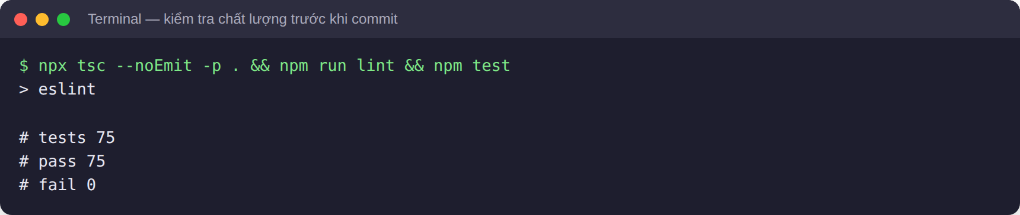
Hình 6. Kết quả chạy kiểm tra chất lượng trước khi commit (ảnh chụp terminal thật)

6. Bước 6 – Rà soát và bảo mật
Trước khi merge, yêu cầu Claude tự rà soát thay đổi theo danh sách sau (có thể dùng lệnh /security-review hoặc yêu cầu "rà soát bảo mật thay đổi này"):
- Mỗi API đã kiểm tra đăng nhập và quyền theo vai trò chưa? Người không có quyền có xem/sửa được dữ liệu không?
- Dữ liệu người dùng nhập đã được kiểm tra hợp lệ chưa? Nội dung HTML, màu sắc, đường link có được lọc trước khi hiển thị không?
- Có lộ khoá bí mật trong mã nguồn, log hoặc thông báo lỗi không?
- Thay đổi có xoá hay ghi đè dữ liệu không? Nếu có: đã có migration an toàn, có phương án khôi phục, và đã được bạn đồng ý chưa?
- Người dùng đang dùng phiên bản cũ có bị lỗi khi bản mới phát hành không?
Ví dụ thực tế: Khi bỏ một tính năng không dùng đến, cách an toàn là gỡ giao diện và API trước, giữ nguyên bảng dữ liệu; việc xoá dữ liệu (nếu cần) là một quyết định riêng, làm sau khi đã chắc chắn.

7. Bước 7 – Commit, Pull Request và Merge
Bước 1. Claude làm việc trên nhánh riêng, không sửa trực tiếp nhánh chính (main/master).
Bước 2. Mỗi commit có tiêu đề ngắn gọn và phần mô tả vì sao thay đổi.
Bước 3. Khi đủ một nhóm thay đổi, yêu cầu Claude mở Pull Request (PR) với mô tả: thay đổi gì, kiểm thử thế nào, điều gì chưa kiểm chứng được.
Bước 4. Bạn xem PR và bản preview; khi đạt thì bấm Merge. Nhánh chính thay đổi sẽ kích hoạt deploy.
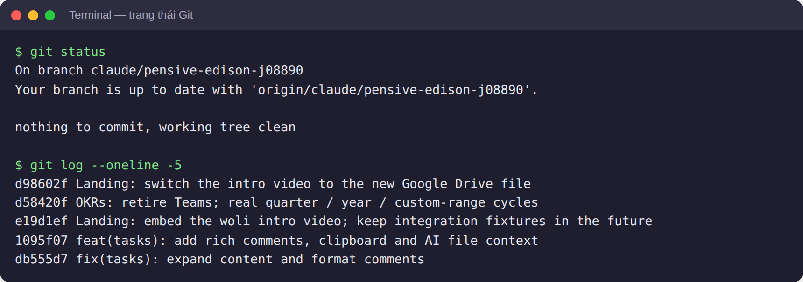
Hình 7. Trạng thái Git và lịch sử commit của một dự án (ảnh chụp terminal thật)
Quan trọng: Chỉ merge khi Claude đã báo hoàn tất toàn bộ thay đổi. Nếu merge trong lúc Claude còn đang đẩy commit, các commit sau sẽ không vào nhánh chính và bản thật không có thay đổi đó; khi đó cần mở PR mới cho phần còn thiếu.

8. Bước 8 – Triển khai và vận hành
- Tự động deploy: khi merge vào nhánh chính, nơi triển khai build và phát hành bản mới; migration cơ sở dữ liệu chạy trong bước build (nếu đã cấu hình).
- Kiểm tra sau deploy: mở trang thật, bấm Ctrl + F5 để tránh bản lưu tạm của trình duyệt, thử lại đúng luồng vừa sửa.
- Theo dõi PR: có thể yêu cầu Claude theo dõi PR để tự sửa khi kiểm thử tự động (CI) báo lỗi hoặc có góp ý review (Auto-fix trên claude.ai/code, cần cài Claude GitHub App).
- Việc thủ công sau triển khai: ghi lại và làm đủ (ví dụ cấp quyền chia sẻ file, đổi cấu hình, thông báo người dùng).
- Thu thập phản hồi: gom lỗi và đề xuất của người dùng thành danh sách, đưa vào các vòng lặp tiếp theo.

PHẦN IV. KỸ THUẬT VIẾT YÊU CẦU (PROMPT) HIỆU QUẢ

1. Cấu trúc yêu cầu 5 phần
Yêu cầu càng cụ thể, kết quả càng đúng ngay lần đầu. Dùng khung sau cho mỗi tính năng hoặc lỗi:
Phần | Nội dung cần nêu | Ví dụ
1. Bối cảnh | Màn hình/tính năng nào, ai dùng | Trang danh sách đơn nghỉ phép, quản lý dùng hằng ngày
2. Hiện trạng | Đang xảy ra gì (kèm ảnh chụp) | Lọc theo tháng không ra kết quả, không có ô chọn ngày
3. Mong muốn | Hành vi đúng muốn thấy | Chọn từ ngày–đến ngày, hiện đơn có ngày nghỉ nằm trong khoảng đó
4. Ràng buộc | Điều không được làm / phải giữ | Không mất dữ liệu cũ; giữ phân quyền hiện tại
5. Hoàn thành khi | Cách nghiệm thu | Có test cho khoảng ngày; chạy thử trên trình duyệt không lỗi

2. Mẫu yêu cầu dùng ngay
a) Khởi động dự án mới
Tôi muốn xây [tên app] cho [đối tượng] để giải quyết [vấn đề].
Vai trò: [liệt kê vai trò và quyền].
Bản đầu gồm: [3-5 chức năng]. Ngoài phạm vi: [liệt kê].
Hãy: (1) đề xuất công nghệ phổ biến, miễn phí ở quy mô nhỏ, dễ triển khai;
(2) tạo CLAUDE.md ghi quy tắc dự án; (3) dựng khung app có đăng nhập;
(4) viết test và chạy thử; (5) commit, push lên nhánh riêng và báo lại.
Hỏi tôi trước nếu có quyết định về phạm vi, dữ liệu hoặc chi phí.
b) Thêm tính năng / sửa lỗi
Bối cảnh: [màn hình / tính năng], người dùng là [vai trò].
Hiện trạng: [mô tả lỗi hoặc thiếu sót]. (Ảnh chụp đính kèm)
Mong muốn: [hành vi đúng, càng cụ thể càng tốt].
Ràng buộc: không làm mất dữ liệu; giữ phân quyền; [ngôn ngữ giao diện].
Hoàn thành khi: có test tự động, đã chạy thử trên trình duyệt,
commit và push; báo lại điều chưa kiểm chứng được.
c) Rà soát trước khi phát hành
Hãy rà soát toàn bộ thay đổi trên nhánh này so với nhánh chính:
lỗi logic, phân quyền, kiểm tra dữ liệu đầu vào, lộ khoá bí mật,
rủi ro mất dữ liệu. Sửa những gì chắc chắn là lỗi, liệt kê phần cần tôi quyết định.
Sau đó chạy đủ typecheck, lint, test, build và báo kết quả thật.

3. Yêu cầu chưa tốt và cách viết lại
Chưa tốt | Viết lại tốt hơn
"Sửa lỗi dashboard" | "Ở trang Dashboards, mỗi dashboard đang là một ô phải bấm vào mới xem. Tôi muốn mỗi dashboard là một tab như sheet trong Excel, chuyển tab không tải lại trang."
"Làm cho đẹp hơn" | "Cho phép tuỳ chỉnh màu nền, màu chữ, font, cỡ chữ, bo góc, hiện/ẩn chú thích và nhãn dữ liệu cho từng biểu đồ, giống Format visual của Power BI."
"Thêm video" | "Nhúng video Google Drive [link] vào trang chủ ngay dưới phần đầu trang, có nút xem toàn màn hình và link dự phòng mở trên Drive."
"App bị lỗi" | "Khi bấm Lưu ở form tạo đơn, hiện thông báo 'Failed'. Ảnh chụp kèm theo. Lỗi xảy ra với tài khoản quản lý, không xảy ra với nhân viên."

4. Mẹo làm việc với Claude Code
- Gửi ảnh chụp màn hình cho lỗi giao diện; khoanh vùng chỗ cần sửa. Claude xem được ảnh và đối chiếu với mã.
- Cho phép phản biện: thêm câu "bạn có quyền phản biện hoặc chấp nhận, nhưng phải đảm bảo app không lỗi và bảo mật". Claude sẽ chỉ ra yêu cầu có rủi ro thay vì làm theo máy móc.
- Gửi thêm yêu cầu khi Claude đang làm: tin nhắn được xếp hàng và xử lý sau bước hiện tại.
- Kiểm tra trạng thái: hỏi "kiểm tra git để biết mức độ cập nhật của app" khi có người hoặc AI khác cùng sửa repo.
- Phiên dài: khi hội thoại quá dài, dùng /compact hoặc mở phiên mới kèm tóm tắt việc đang làm.
- Một phiên – một chủ đề lớn: việc độc lập (ví dụ viết tài liệu và sửa lỗi) có thể giao cho các phiên đám mây chạy song song.

PHẦN V. VIẾT HƯỚNG DẪN ĐĂNG NHẬP CHO NGƯỜI DÙNG APP
Sau khi app chạy, người dùng cuối cần tài liệu hướng dẫn có ảnh chụp từng bước. Claude Code có thể tự chạy app, chụp màn hình và soạn tài liệu Word cho bạn. Phần này hướng dẫn cách làm và kèm một bộ ảnh mẫu để tham khảo bố cục.

1. Yêu cầu Claude tạo tài liệu hướng dẫn
Hãy chạy app ở môi trường thử, tạo một tài khoản minh hoạ (không dùng dữ liệu thật),
chụp màn hình từng bước: trang chủ, đăng ký, đăng nhập, màn hình sau đăng nhập,
trường hợp nhập sai mật khẩu, đăng xuất. Khoanh đỏ nút cần bấm.
Soạn file Word: mỗi thao tác là 'Bước 1, Bước 2…', ảnh ngay dưới bước tương ứng,
có mục lục tự động, font Times New Roman.
Lưu ý: Chỉ chụp bằng tài khoản và dữ liệu minh hoạ. Không chụp màn hình có thông tin thật của nhân viên/khách hàng vào tài liệu phát hành.

2. Mẫu tham khảo: hướng dẫn đăng nhập một ứng dụng
Các ảnh dưới đây chụp từ một ứng dụng quản lý công việc đã xây bằng Claude Code (tài khoản minh hoạ). Khi áp dụng cho app của bạn, thay ảnh và tên nút cho đúng.
a) Mở trang chủ
Bước 1. Mở trình duyệt, truy cập địa chỉ ứng dụng.
Bước 2. Bấm "Đăng nhập" ở góc phải thanh đầu trang nếu đã có tài khoản, hoặc "Đăng ký miễn phí" để tạo tài khoản.
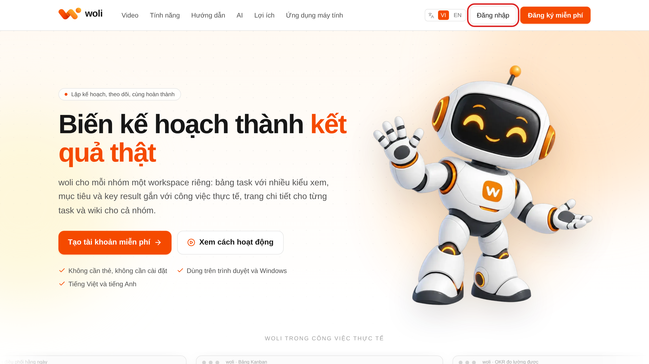
Hình 8. Trang chủ – nút "Đăng nhập" ở góc phải thanh đầu trang
b) Đăng ký tài khoản
Bước 1. Chọn thẻ "Đăng ký".
Bước 2. Nhập Họ tên, Email, Mật khẩu và Xác nhận mật khẩu.
Bước 3. Bấm "Tạo tài khoản"; hệ thống chuyển đến màn hình chọn không gian làm việc.
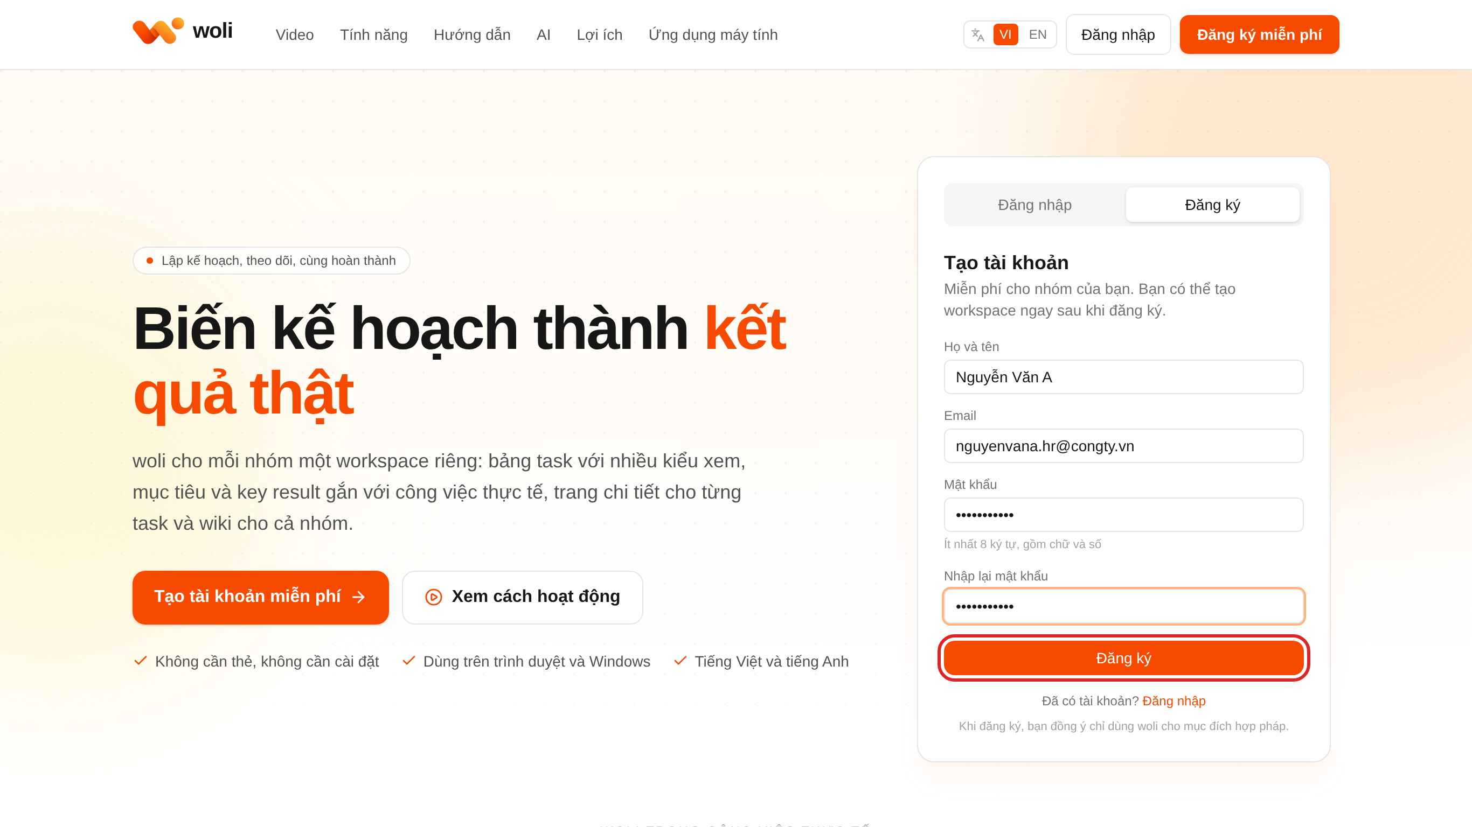
Hình 9. Điền thông tin đăng ký tài khoản
c) Đăng nhập
Bước 1. Chọn thẻ "Đăng nhập".
Bước 2. Nhập Email và Mật khẩu, bấm "Đăng nhập".
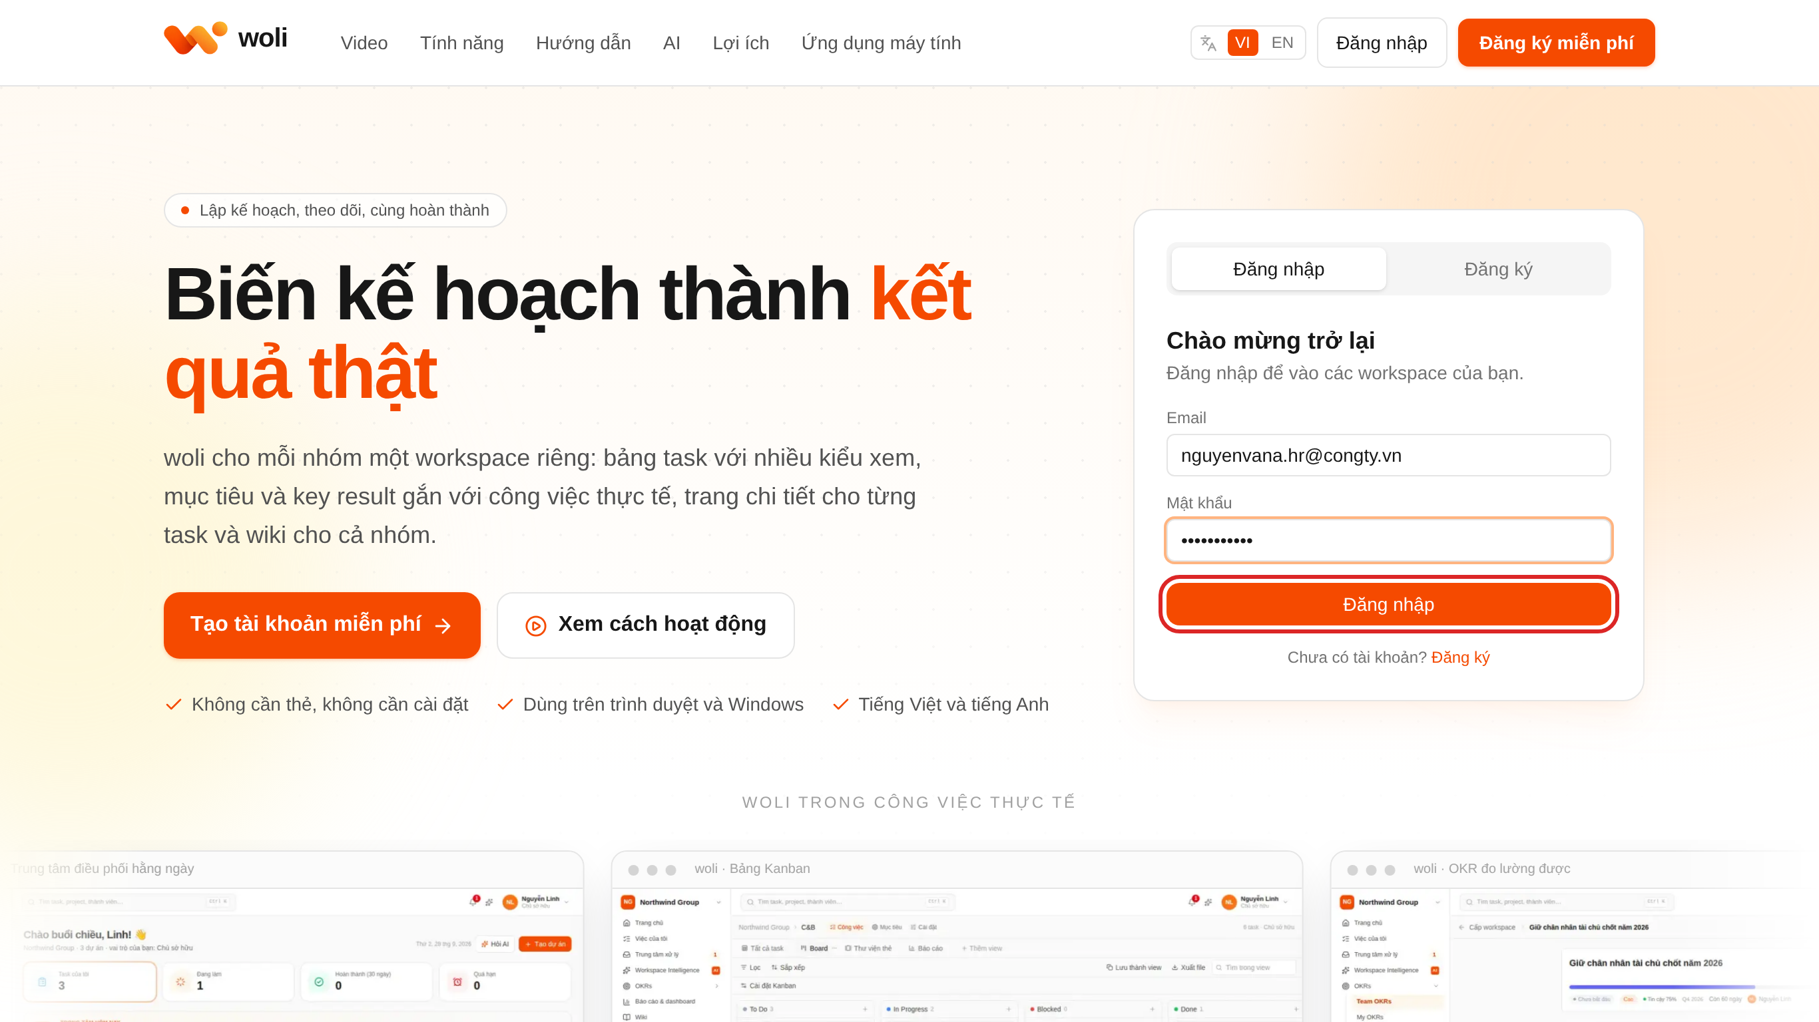
Hình 10. Nhập email, mật khẩu và bấm "Đăng nhập"
d) Sau khi đăng nhập
Bước 1. Chọn không gian làm việc được mời, hoặc bấm "Tạo workspace" để tạo mới.
Bước 2. Nếu có thông báo xác minh email, bấm "Gửi email xác minh" và mở hộp thư để xác nhận.
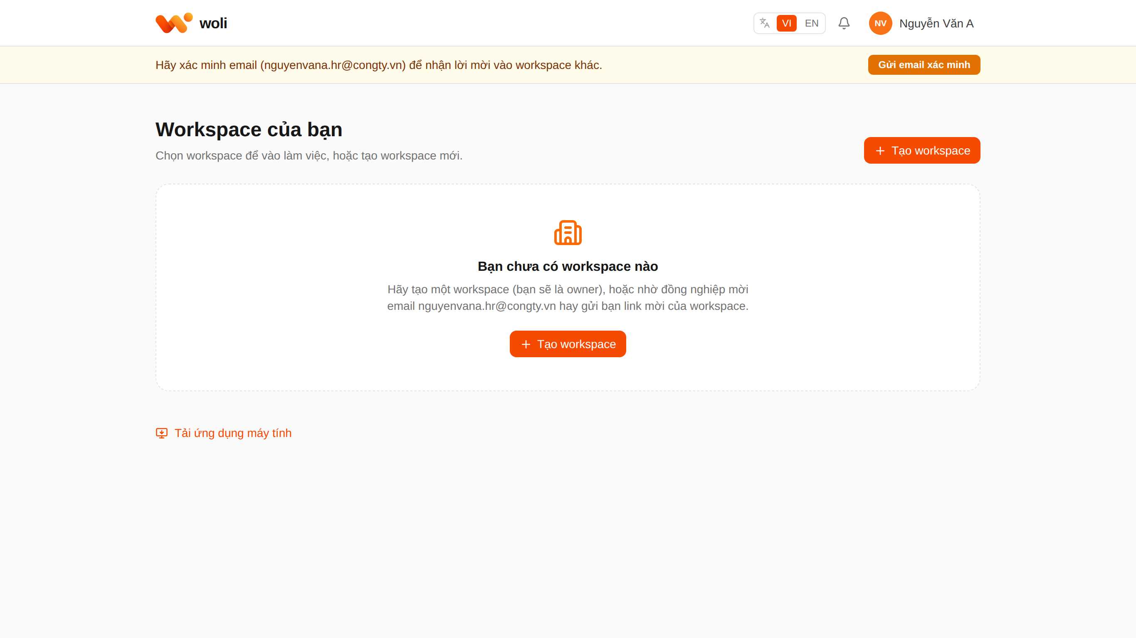
Hình 11. Màn hình chọn hoặc tạo không gian làm việc
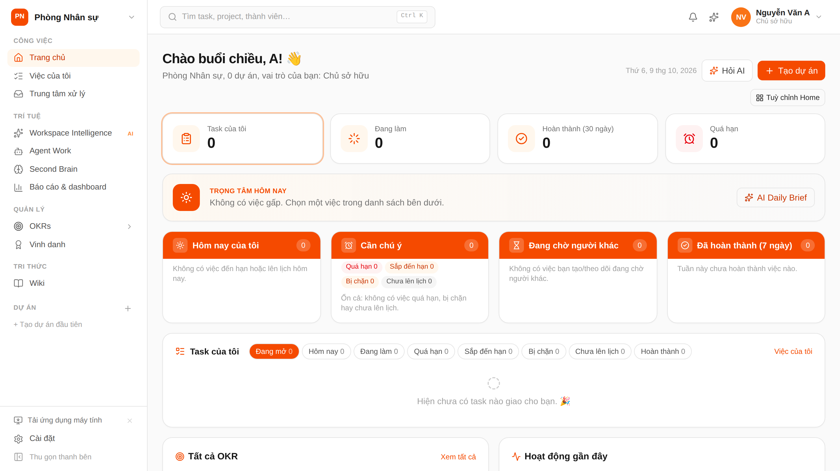
Hình 12. Trang làm việc sau khi đăng nhập thành công
e) Khi không đăng nhập được
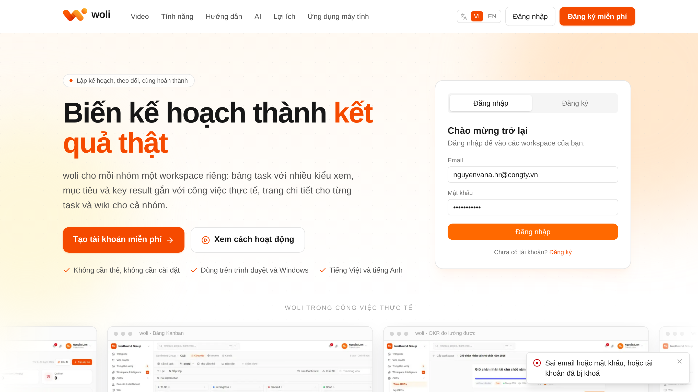
Hình 13. Thông báo khi nhập sai email hoặc mật khẩu (góc dưới bên phải)
Hiện tượng | Nguyên nhân thường gặp | Cách xử lý
Báo sai email hoặc mật khẩu | Gõ sai, bật Caps Lock, tài khoản bị khoá | Gõ lại; liên hệ quản trị viên nếu vẫn lỗi
Thử nhiều lần bị chặn tạm thời | Cơ chế chống dò mật khẩu | Chờ vài phút rồi thử lại
Không nhận được email xác minh | Thư vào mục spam, hoặc dịch vụ gửi email chưa cấu hình | Kiểm tra spam; báo quản trị viên
Vào được nhưng không thấy dữ liệu | Chưa được cấp quyền / mời bằng email khác | Nhờ quản trị viên mời đúng email

f) Đăng xuất
Bước 1. Bấm vào tên/ảnh đại diện ở góc phải thanh đầu trang.
Bước 2. Chọn "Đăng xuất" ở cuối menu.

PHẦN VI. LỖI THƯỜNG GẶP VÀ CÁCH PHÒNG TRÁNH
Các tình huống dưới đây đã xảy ra thật khi xây ứng dụng bằng Claude Code; đều có thể gặp ở bất kỳ dự án nào.
Tình huống | Nguyên nhân | Cách xử lý / phòng tránh
Dùng song song nhiều AI (ví dụ khi một công cụ hết lượt) | Hai bên cùng sửa một phần, dễ ghi đè hoặc làm trùng | Trước khi làm tiếp: yêu cầu "kiểm tra git"; AI so sánh commit mới, cất bản nháp trùng, chạy lại test trên bản mới nhất
Bản thật thiếu thay đổi vừa làm | PR được merge trước khi commit cuối được đẩy lên | Chỉ merge khi AI báo xong; nếu lỡ, mở PR mới cho phần còn thiếu
Test đang đạt bỗng hỏng | Test dùng ngày cố định, qua ngày đó dữ liệu mẫu thành "quá hạn" | Dữ liệu mẫu dùng ngày xa trong tương lai hoặc tính theo hôm nay
Không cài được thư viện trên phiên đám mây | Chính sách mạng chặn máy chủ tải gói | Thêm tên miền vào Allowed domains của môi trường
Trang báo lỗi khi tải (hydration) | Định dạng ngày theo ngôn ngữ khác nhau giữa máy chủ và trình duyệt | Yêu cầu AI định dạng ngày nhất quán cho phần hiển thị từ máy chủ
Tính năng "nửa vời" không dùng được | Có dữ liệu nhưng thiếu màn hình quản lý | Rà soát định kỳ: hoàn thiện hoặc gỡ bỏ an toàn
Video/ảnh nhúng không hiện cho khách | File chưa chia sẻ công khai | Đặt quyền "Anyone with the link"; kiểm tra bằng trình duyệt ẩn danh
Đã deploy nhưng vẫn thấy bản cũ | Trình duyệt lưu bản tạm, hoặc thay đổi chưa vào nhánh chính | Bấm Ctrl + F5; kiểm tra PR đã merge đủ commit chưa
Có nút "Gửi email xác minh" nhưng không có thư nào | App chưa cấu hình dịch vụ gửi email, nút vẫn hiện | Cấu hình SMTP hoặc Resend; yêu cầu AI ẩn/đổi nút khi chưa cấu hình để người dùng không bấm vô ích
Dịch vụ email đòi xác minh tên miền (DNS) | Resend, SES… chỉ gửi tới mọi người khi có domain riêng | App cá nhân: dùng Gmail SMTP + App Password (cần bật xác minh 2 bước); app công ty: dùng domain công ty
Đăng nhập Microsoft báo lỗi tenant với tài khoản Outlook cá nhân | App đăng ký ở chế độ chỉ tài khoản tổ chức, hoặc tạo ở trang không hỗ trợ tài khoản cá nhân | Đăng ký app ở portal.azure.com, chọn loại tài khoản phù hợp; nếu chưa cần thì bỏ qua, dùng email/Google
Ô nhập ngày bị nhảy năm khi đang gõ | Ô tự lưu sau mỗi phím, server trả về năm gõ dở và ghi đè ô | Mô tả lỗi từng bước cho AI; cách sửa đúng: chỉ lưu khi ngày đã đầy đủ hoặc khi rời ô
Codex/AI khác đã sửa nhiều thứ khi bạn vắng | Làm song song nhiều công cụ | Hỏi "kiểm tra git để biết mức độ cập nhật"; đọc tóm tắt commit trước khi giao việc mới
Trang vừa merge báo "This page couldn't load" | Trang dựng trên máy chủ dùng một giá trị lấy từ file chỉ dành cho trình duyệt; build và test tự động không bắt được | Với mọi thay đổi ở trang, yêu cầu AI mở thử trang trên bản build thật (hoặc bản preview) trước khi merge; khi AI ghi "chưa thử trên trình duyệt" thì bấm thử preview rồi mới merge
AI báo "Gemini is taking too long" | Nhà cung cấp AI quá tải; app đợi cả câu trả lời trong một khung giờ ngắn | Nhờ AI chuyển các tác vụ dài sang nhận câu trả lời dạng streaming (chỉ cần AI bắt đầu trả lời kịp giờ); dùng gói trả phí cho khoá API
Lưu báo cáo có nhiều biểu đồ bị nền tảng từ chối | Dung lượng gửi lên vượt giới hạn body của hosting (Vercel 4,5 MB) | Đặt giới hạn tổng dung lượng ở cả giao diện và API; nhắc AI kiểm tra giới hạn của nền tảng khi thiết kế lưu file/ảnh
Nhiều yêu cầu dồn vào khi AI đang làm việc khác | Gõ yêu cầu mới giữa chừng | AI ghi từng yêu cầu thành danh sách việc và làm lần lượt; bạn có thể bảo tạm dừng một việc ("pending") hoặc đổi thứ tự

1. Nguyên tắc an toàn
- Dữ liệu thật (production) chỉ đọc để chẩn đoán; ghi/xoá cần người có thẩm quyền đồng ý rõ ràng.
- Không dán khoá bí mật vào chat; không yêu cầu AI hiển thị hay giải mã biến môi trường.
- Không xoá cột/bảng dữ liệu cùng lúc với gỡ tính năng.
- Thao tác khó hoàn tác (xoá dữ liệu, ghi đè lịch sử Git, gửi email hàng loạt) luôn xác nhận trước.

2. Nguyên tắc làm việc hiệu quả
- Mỗi yêu cầu một mục tiêu; tách việc lớn thành nhiều vòng nhỏ.
- Luôn đòi bằng chứng: số test đạt, ảnh chụp sau khi sửa, đường link PR.
- Phân biệt việc AI tự quyết (cách cài đặt kỹ thuật) và việc bạn phải chốt (phạm vi, dữ liệu, chi phí).
- Ghi lại quyết định quan trọng vào CLAUDE.md để các phiên sau không làm ngược lại.

3. Tích hợp dịch vụ ngoài: email, đăng nhập, AI
Hầu hết app thật cần ít nhất một dịch vụ ngoài. Quy trình an toàn chung:
- Nhờ Claude liệt kê biến môi trường cần có (tên biến, ý nghĩa, bắt buộc hay tuỳ chọn) và bước lấy khoá trên trang của nhà cung cấp.
- Bạn tự tạo khoá và dán thẳng vào cài đặt môi trường (VD: Vercel → Settings → Environment Variables), không dán vào chat.
- Redeploy để app nhận biến mới; nhờ Claude thêm trang/nút kiểm tra cấu hình (VD: gửi email thử, kiểm tra AI) để biết đã chạy chưa.
- Yêu cầu app báo rõ khi chưa cấu hình thay vì hiện nút bấm không có tác dụng.
Dịch vụ | Lựa chọn phổ biến | Lưu ý bảo mật
Gửi email (xác minh, quên mật khẩu) | Gmail SMTP + App Password (cá nhân); Resend/SES + domain riêng (công ty) | Link trong email phải dùng địa chỉ app cấu hình sẵn (không lấy theo request); link đặt lại mật khẩu có hạn và dùng một lần
Đăng nhập bằng tài khoản ngoài | Google, Microsoft Entra ID | Chỉ liên kết với tài khoản cũ khi email đã được nhà cung cấp xác minh; chọn đúng loại tài khoản (tổ chức / cá nhân)
AI (Gemini, Claude…) | Gọi qua API với khoá trong biến môi trường | AI chỉ đọc dữ liệu người dùng được phép xem; AI đề xuất, người dùng xác nhận trước khi thay đổi dữ liệu; đặt hạn mức theo ngày
Lưu file | Vercel Blob, S3… | Không để file công khai mặc định; giới hạn dung lượng và loại file; kiểm tra loại file theo nội dung

4. Báo lỗi và yêu cầu tính năng hiệu quả
Thành phần | Ví dụ
Ở đâu | "Ô Start Date trong bảng task của dự án"
Làm gì | "Gõ lần lượt 12/09/2026"
Mong đợi | "Ô hiện 12/09/2026 và lưu ngày đó"
Thực tế | "Đến phần năm thì số cứ nhảy, không nhập được 2026" + ảnh chụp màn hình
Ràng buộc | "Không được làm mất dữ liệu cũ; sửa cho mọi ô ngày tương tự"

Với tính năng mới, mô tả người dùng là ai, họ làm gì, kết quả mong muốn (VD: "cho phép đính kèm ảnh hoặc file vào chat AI để AI đọc"), rồi để Claude đề xuất giới hạn (dung lượng, loại file, quyền, chi phí) cho bạn chốt.

5. Giữ tài liệu luôn khớp với app
- Lưu script tạo tài liệu (As-Built, hướng dẫn sử dụng) cùng dự án để cập nhật bằng một câu lệnh thay vì viết lại.
- Sau mỗi đợt tính năng lớn, yêu cầu: "cập nhật As-Built, hướng dẫn sử dụng theo các thay đổi từ lần trước". Claude đọc lịch sử commit, code và số liệu test để bổ sung.
- Ghi lịch sử phiên bản ở đầu mỗi tài liệu (phiên bản, ngày, nội dung thay đổi) để người đọc biết bản mình đang cầm có mới không.
- Để các file tài liệu (As-Built, hướng dẫn sử dụng Word/PPTX, file quy trình này) trong thư mục docs/ của dự án để luôn có bản mới nhất cùng code.

6. Làm việc với AI review (Codex) và PR
- Có thể gắn thêm một AI review (VD: ChatGPT Codex) vào repo: mỗi PR mới được đọc và góp ý tự động. Lưu ý: dịch vụ đó được đọc mã nguồn; gỡ trong GitHub → Settings → Integrations nếu không muốn.
- Góp ý của AI review là gợi ý cần kiểm chứng: Claude kiểm tra từng góp ý, sửa khi đúng và trả lời ngay trên PR khi không cần sửa.
- AI review thường chỉ chạy khi PR mới mở; các commit đẩy thêm sau đó không được review lại. Với thay đổi lớn, tách thành PR riêng hoặc yêu cầu "@codex review".
- Chỉ merge khi: CI xanh, không xung đột, đã xử lý góp ý, và đã bấm thử bản preview với tính năng có giao diện.

PHẦN VII. PHỤ LỤC

1. Danh sách kiểm tra trước khi merge
# | Hạng mục | Đạt
1 | Typecheck, lint, unit test, integration test, build đều đạt | ☐
2 | Đã chạy thử luồng chính trên trình duyệt (máy tính và điện thoại), không lỗi console | ☐
3 | API mới kiểm tra đăng nhập và phân quyền | ☐
4 | Không có khoá bí mật trong mã nguồn và log | ☐
5 | Thay đổi dữ liệu đi qua migration; không làm mất dữ liệu cũ | ☐
6 | PR có mô tả: thay đổi gì, kiểm thử thế nào, điều chưa kiểm chứng | ☐
7 | AI đã báo hoàn tất, không còn commit đang chờ đẩy lên | ☐
8 | Đã ghi lại các việc thủ công cần làm sau deploy | ☐

2. Lệnh Git thường gặp
Lệnh | Ý nghĩa
git status | Xem file nào đã thay đổi, đang ở nhánh nào
git log --oneline -5 | Xem 5 commit gần nhất
git checkout -b <nhánh> | Tạo và chuyển sang nhánh mới
git add -A && git commit -m "..." | Ghi nhận thay đổi thành một commit
git push -u origin <nhánh> | Đẩy nhánh lên GitHub
git fetch origin && git log HEAD..origin/main | Xem nhánh chính có commit mới nào chưa có ở máy

3. Thuật ngữ
Thuật ngữ | Giải thích
Repository (repo) | Kho chứa toàn bộ mã nguồn và lịch sử thay đổi trên GitHub
Branch (nhánh) | Bản làm việc tách riêng, không ảnh hưởng nhánh chính cho đến khi merge
Commit | Một lần ghi nhận thay đổi, kèm mô tả
Pull Request (PR) | Đề nghị gộp nhánh vào nhánh chính, để xem xét trước khi merge
Merge | Gộp thay đổi vào nhánh chính
Deploy | Phát hành phiên bản mới lên môi trường người dùng truy cập
Preview | Bản triển khai thử của một PR để kiểm tra trước khi merge
Migration | Kịch bản thay đổi cấu trúc cơ sở dữ liệu có kiểm soát
Environment variable | Biến cấu hình (khoá, chuỗi kết nối) đặt ngoài mã nguồn
CI | Hệ thống tự chạy kiểm thử mỗi khi có thay đổi
E2E test | Kiểm thử đầu-cuối: điều khiển trình duyệt như người dùng thật
CLAUDE.md | File quy tắc dự án mà Claude Code tự đọc ở đầu mỗi phiên

4. Nguồn tham khảo chính thức
- Cài đặt và yêu cầu hệ thống: code.claude.com/docs/en/setup
- Claude Code trên web / phiên đám mây: code.claude.com/docs/en/claude-code-on-the-web
- Cấu hình môi trường đám mây: code.claude.com/docs/en/cloud-environments
Thông tin cài đặt, gói tài khoản và tính năng được đối chiếu với tài liệu chính thức tại thời điểm biên soạn (10/2026); phần quy trình và bài học đúc kết từ kinh nghiệm thực tế. Sơ đồ minh hoạ luồng đăng nhập chỉ mang tính tham khảo; giao diện thật có thể khác theo phiên bản.

